附件四：
交通指南
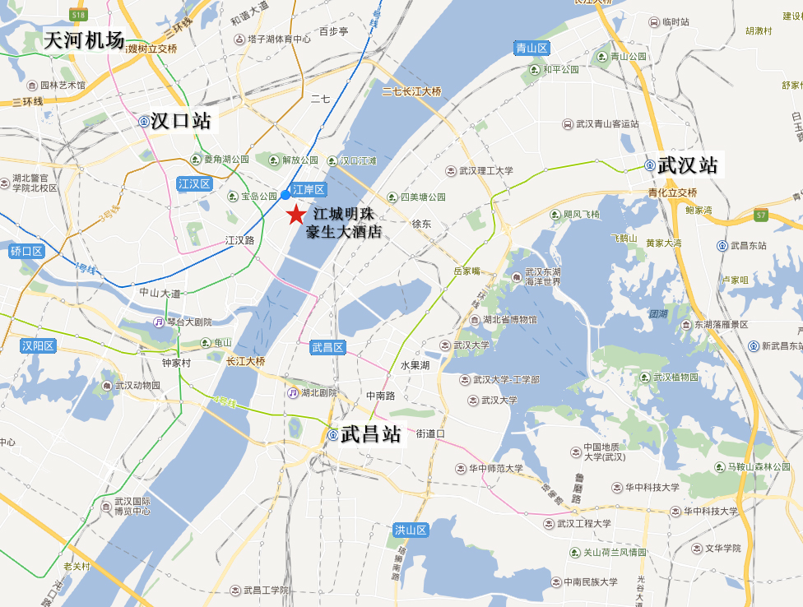
1、天河机场到达：乘坐轨道交通2号线到循礼门站下（约50分钟）；打车至明珠豪生酒店（约10分钟，车费约11元）。
2、武汉站到达：乘坐轨道交通4号线至洪山广场站，转乘轨道交通2号线至循礼门站（约45分钟），打车至明珠豪生酒店。或乘坐392路公交车，转581、606路公交车（约1小时30分钟）。
3、汉口站到达：乘坐轨道交通2号线至循礼门站（约12分钟）；打车至明珠豪生酒店（约10分钟，车费约11元）。或乘坐38路、526路公交车（约1小时）。
4、武昌站到达：乘坐轨道交通4号线到中南路站，转乘轨道交通2号线至循礼门站（约30分钟）；打车至明珠豪生酒店（约10分钟，车费约11元）。或乘坐402、706路公交车（约1小时20分钟）。
5、天河机场直接打车至酒店约40分钟，车费约80元。三大火车站打车至酒店约25-45分钟，车费20-50元不等。

